**SÃO PAULO TECH SCHOOL**

**ANÁLISE E DESENVOLVIMENTO DE SISTEMAS**

**ANA VITÓRIA**

**BEATRIZ OLIVEIRA - 01241031**

**LIZ VIANA**

**MARIA EDUARDA - 01242091**

**PEDRO LEÃO**

**RAFAEL PIRES – 01242114**

**SAMARA MARTINS - 01242062**

**PROJETO DE PESQUISA E INOVAÇÃO**

**MONITORAMENTO DO PROCESSO DE MATURAÇÃO DO QUEIJO MINAS ARTESANAL**

**SÃO PAULO 2024**

**Sumário:**

1. **PROJETO / CONTEXTO**

* Descrição dos processos de produção e maturação do Queijo Minas Artesanal

1. **OBJETIVO**

* Implementação de sensores para monitoramento
* Redução do desperdício de Queijo Minas Artesanal

1. **JUSTIFICATIVA**

* Aumento no faturamento devido à redução de desperdícios

1. **ESCOPO**

* Descrição geral do monitoramento do processo de maturação

1. **RECURSOS NECESSÁRIOS**

* Infraestrutura e equipe necessária

1. **FERRAMENTAS UTILIZADAS**

* Site Institucional
* Dashboard
* Documentação do Projeto
* Banco de Dados
* Sensores e Arduino
* Máquina Virtual para Testes
* Simulador Financeiro
* Ferramenta de Gestão de Projeto
* Ferramenta de Versionamento de Projeto

1. **PREMISSAS DO PROJETO**

* Necessidades de infraestrutura e instalação
* Regulamentações e requisitos técnicos

1. **RESTRIÇÕES DO PROJETO**

* Limitações e focos específicos do monitoramento

**BACKLOG DE REQUISITOS**

* Detalhamento das funcionalidades e ferramentas

1. **METODOLOGIA DE ATUAÇÃO: SCRUM**

* Implementação do Scrum no projeto

1. **DIAGRAMAS**

* Diagramas de Negócio e Solução

1. **REFERÊNCIAS BIBLIOGRÁFICAS**

* Lista das fontes utilizadas na documentação
  1. **PROJETO / CONTEXTO**

Na produção do Queijo Minas Artesanal existem uma variedade de processos até sua formação, sendo os principais: salga: após ser produzido, o queijo passa por um processo de salga, que pode ser realizado tanto em salmoura quanto a seco. A salga é importante, pois ajuda na conservação do queijo e na distribuição do sal, influenciando diretamente o sabor final do produto, viragem: durante o processo de maturação, o queijo precisa ser virado regularmente. Essa prática garante que a fermentação e a perda de umidade ocorram de forma uniforme, o que é fundamental para a qualidade do queijo e maturação, onde é fundamental o monitoramento: assim é possível acompanhar o desenvolvimento da casca e o surgimento de mofos naturais, que são parte integrante da maturação do queijo Minas artesanal. Esses mofos, quando bem controlados, contribuem para o sabor e a textura do produto.

A maturação é um processo complexo que ocorre no queijo após sua fabricação inicial. É durante esse período que os queijos desenvolvem suas características de sabor, textura e aroma distintas. A maturação exige atenção meticulosa às condições de armazenamento e um profundo conhecimento das reações químicas que ocorrem dentro do laticínio. O tempo é um dos fatores mais críticos no processo e pode variar bastante. Para queijos frescos, esse período é curto, podendo durar apenas alguns dias. Já os queijos mais curados exigem mais tempo, podendo levar semanas ou até mesmo meses para atingir o ponto ideal. Os laticínios maturados por longos períodos tendem a desenvolver sabores mais intensos, muitas vezes com notas de nozes, frutas secas e até mesmo nuances terrosas. O processo de maturação curta pode durar até 15 dias, resultando em queijos de textura mais macia e sabor mais suave. Já a maturação média dura cerca de 15 a 30 dias, quando o queijo começa a ganhar um sabor mais complexo e uma casca mais firme. Já o processo de maturação longa pode durar acima de 30 dias, onde o queijo adquire um sabor bem mais intenso, casca mais dura e pode desenvolver mofos naturais na superfície, o que é desejável em muitos casos.

**Fig. 1** – Gráfico com informação sobre o tempo médio de maturação de queijos artesanais (SEBRAE - Serviço Brasileiro de Apoio às Micro e Pequenas Empresas).

Durante o processo de produção, existem algumas salas fundamentais neste processo, como a sala de produção onde ocorre toda a parte inicial, que inclui a coagulação do leite, a retirada do soro e a modelagem do queijo. Depois dessa etapa, os queijos são encaminhados para a fase de salga, é então na sala de salga onde os queijos são salgados, seja em salmoura ou por salga a seco. É na sala de maturação onde ocorre a mais importante parte de todo o processo. É onde o queijo passa por seu período de envelhecimento. Nessa sala, temperatura, umidade e ventilação são rigorosamente controladas para que o queijo desenvolva seu sabor, textura e aroma. Por fim, o queijo é encaminhado para a sala de embalagem, onde será preparado para a comercialização ou transporte. Dependendo do tipo de queijo, ele pode ser embalado à vácuo ou com outros materiais que assegurem sua conservação adequada.

A maturação dos queijos depende de fatores únicos ao mesmo, como o Ph, o teor de sal, a umidade da massa, o tipo de microrganismos presentes de forma endógena ou presentes no fermento lácteo e que tem papel fundamental na produção de compostos de sabor, aroma e desenvolvimento de textura. Contudo, fatores extrínsecos como a temperatura e a umidade relativa do ar, responsáveis pela secagem dos queijos e seleção da microbiota, são quem determinam a velocidade e a extensão com que os fenômenos envolvidos na maturação ocorram. A maturação é uma etapa que exige muita atenção e controle das condições ambientais. O sucesso desse processo depende de cuidados com temperatura, umidade e ventilação, garantindo um queijo de qualidade e seguro para o consumo.

Os fabricantes de Queijo Minas Artesanal estão concentrados em algumas regiões tradicionais do estado de Minas Gerais, cada uma com características específicas que influenciam o sabor e a textura do queijo. Alguns dos principais produtores estão localizados na Serra da Canastra, Serra do Salitre e Serra do Serro, sendo eles Roça da Cidade, Queijo Fazenda Caxambu e Queijo do Rubens, respectivamente.

A produção de 1 kg de Queijo Minas Artesanal tem em média o custo de R$32,50. Esse valor considera os custos com leite (que representa a maior parte), mão de obra, insumos (como coalho e fermento), energia, transporte e maturação. O preço final pode ser influenciado pela escala de produção, eficiência do processo e qualidade dos ingredientes utilizados. Produções menores ou mais artesanais tendem a ter um custo maior por quilo.

As **perdas** devido a condições inadequadas de temperatura e umidade são significativas durante a produção. Com a maturação ocorrendo fora das condições ideais, como temperaturas acima de 18°C ou umidade inferior a 80%, surgem defeitos como rachaduras, mofo indesejado e desidratação excessiva. Essas condições resultam em perdas aproximadas de 15% do produto. A variação no peso devido à evaporação de água aumenta o déficit, impactando diretamente a rentabilidade dos produtores (Revista ILCT).

**2. OBJETIVO**

O **objetivo principal** se baseia na implementação dos sensores LM35 e DHT11 para o monitoramento de temperatura e umidade, respectivamente, e na redução de cerca de 40% a 50% o desperdício dos queijos minas artesanais em seu processo de maturação. A implementação dos sensores deve ser realizada até o final do ano, permitindo a redução no desperdício das produções.

**3. JUSTIFICATIVA**

Com a devida utilização dos sensores, ocorrerá um **aumento substancial** de **15% em seu faturamento mensal**, devido à diminuição de desperdícios no processo de maturação do queijo minas artesanal, melhorando assim a rentabilidade dos produtores.

**4. ESCOPO**

O Monitoramento do Processo de Maturação do Queijo Minas Artesanal visa reduzir o desperdício decorrente de fatores correlatos à temperatura e umidade do produto, desenvolvendo uma solução que busca apoiar os pequenos empreendedores, focando na melhoria das condições de armazenamento e reduzindo significativamente suas perdas.

Serão entregues ao final deste projeto, informações relevantes para a análise e tomadas de decisões do setor gerencial das produções do laticínio, a fim de diminuir o prejuízo reduzindo o desperdício de queijo, melhorando a qualidade do produto e aumentando a lucratividade dos produtores.

As **ferramentas** a serem utilizadas no projeto são:

* **Site Institucional:**
  + Desenvolvido em HTML, CSS e JavaScript para oferecer uma interface de fácil uso e navegação intuitiva.
  + Hospedagem em servidor web com suporte a banco de dados.
* **Dashboard para Projeção e Análise de Informações:**
  + Utilização de frameworks como React ou Angular para construção de interfaces dinâmicas.
  + Implementação de bibliotecas de gráficos como Chart.js para visualizações de dados.
  + Integração com APIs, incluindo Node.js e Dat acqu ino, para compilação e apresentação de dados monitorados.
* **Documentação do Projeto:**
  + Utilização do Microsoft Word para gerar documentos técnicos.
  + Armazenamento no GitHub para versionamento e fácil acesso.
* **Banco de Dados Dedicado:**
  + Implementação em MySQL para armazenamento dos dados de monitoramento.
  + Segurança dos dados com backups regulares.
* **Sensores e Arduino:**
  + Sensores LM35 e DHT11 para monitoramento de temperatura e umidade.
  + Programação do Arduino para coleta e envio dos dados para o sistema central.
* **Máquina Virtual para Testes:**
  + Utilização de uma máquina Lubuntu via VirtualBox para simular e testar o sistema completo.
  + Configuração de ambientes de desenvolvimento e produção.
* **Simulador Financeiro:**
  + Desenvolvimento de uma ferramenta para simular impactos financeiros das mudanças no processo de maturação.
  + Utilização de planilhas avançadas ou softwares específicos para simulações.
* **Backlog de Requisitos:**
  + Utilização do Excel para criação de uma Planilha de Backlog para o projeto.
* **Ferramenta de Gestão de Projeto:**
  + Acompanhamento do andamento do projeto, prazos e recursos através de ferramentas como Trello.
* **Ferramenta de Versionamento de Projeto:**
  + Utilização de Git para controle de versão e colaboração em código.
  + Repositório no GitHub para armazenamento e gerenciamento de código.

As **premissas** do projeto incluem:

* + 1. Necessidade **de Disponibilidade**:
* Acesso constante aos armazéns de queijo para a instalação e monitoramento dos sensores.
* Acesso à internet e computadores para a utilização da aplicação web.
  + 1. **Infraestrutura de Energia**:
* Cada prateleira da sala de maturação deve ter um ponto de energia de 127 volts a cada 50 cm.
  + 1. **Instalação de Sensores**:
* Durante a instalação dos sensores, as prateleiras devem estar desocupadas.
  + 1. **Tecnologias e Equipamentos Necessários**:
* Sensores LM35 e DHT11 para monitoramento de temperatura e umidade.
* Arduino para coleta e envio dos dados.
* Máquina virtual Lubuntu via VirtualBox para testes e simulações.
  + 1. **Requisitos do Sistema**:
* A aplicação web deve ser intuitiva e dinâmica, minimizando a necessidade de treinamento para uso.
  + 1. **Regulamentações**:
* Os sensores devem cumprir todas as regulamentações sanitárias e de segurança alimentar aplicáveis à produção de queijos artesanais.

As **restrições** do projeto incluem:

* O monitoramento será restrito apenas ao processo de maturação do queijo Minas artesanal.
* Serão monitorados apenas dados referentes à temperatura e umidade.
* A aplicação web deve ser intuitiva e dinâmica, minimizando a necessidade de treinamento.
* A instalação dos sensores não deve interferir na produção dos queijos.
* Os sensores devem cumprir todas as regulamentações sanitárias e de segurança alimentar aplicáveis à produção de queijos artesanais.

O projeto contará com os seguintes **requisitos**:

* **Site Institucional**
  + Página de Login: Autenticação segura com validação de credenciais.
  + Página de Cadastro: Formulário de cadastro com validações (e.g., campos obrigatórios, formatação de CNPJ).
  + Páginas Informativas: Detalhes sobre a empresa, produtos, contato, e outras informações relevantes.
  + Página de Dashboard: Acesso exclusivo para usuários cadastrados, apresentando dados e análises.
* **Dashboard para Projeção e Análise de Informações**
  + Visualização de Dados: Gráficos e tabelas dinâmicas utilizando Chart.js.
  + Integração com API: Compilação de dados via API Node.js e Dat acqu ino.
  + Relatórios: Geração de relatórios personalizados de acordo com parâmetros definidos pelo usuário.
* **Documentação do Projeto**
  + Guia de Instalação: Instruções detalhadas para configuração de sensores e software.
  + Manual do Usuário: Explicação passo a passo de como utilizar todas as funcionalidades do sistema.
  + Documentação Técnica: Descrição das tecnologias e arquitetura do sistema.
* **Banco de Dados Dedicado**
  + Estrutura de Tabelas: Definição de tabelas para armazenar dados de sensores e usuários.
  + Segurança de Dados: Implementação de medidas para proteger a integridade e confidencialidade dos dados.
  + Backups: Procedimentos para realizar backups regulares dos dados.
* **Sensores e Arduino**
  + Programação dos Sensores: Código para leitura e transmissão dos dados de temperatura e umidade.
  + Testes de Precisão: Verificação da precisão e consistência dos dados coletados.
  + Integração com Sistema: Envio dos dados dos sensores para o banco de dados central.
* **Máquina Virtual para Testes**
  + Configuração do Ambiente: Instalação de uma máquina Lubuntu via VirtualBox.
  + Testes de Integração: Simulação de todo o sistema em ambiente virtual para testes e validação.
  + Monitoramento de Performance: Análise do desempenho do sistema em diferentes cenários.
* **Simulador Financeiro**
  + Cálculo de Impactos: Ferramenta para simular o impacto financeiro da redução de desperdícios.
  + Interface de Simulação: Permitir ao usuário ajustar parâmetros e visualizar resultados financeiros.
  + Relatórios Financeiros: Geração de relatórios detalhados com análises de custo-benefício.
* **Ferramenta de Gestão de Projeto**
  + Organização de Tarefas: Uso de Trello e Git para organizar e acompanhar as tarefas do projeto.
  + Acompanhamento de Prazos: Monitoramento das datas de entrega e marcos importantes.
  + Relatórios de Progresso: Geração de relatórios para acompanhar o andamento do projeto.
* **Ferramenta de Versionamento de Projeto**
  + Controle de Versão: Utilização de Git para versionamento de código.
  + Repositório no GitHub: Armazenamento do código-fonte e documentação para colaboração.
  + Revisões de Código: Processo de revisão e aprovação de mudanças no código.

**Metodologia de Desenvolvimento:**

O **Scrum** será a **metodologia ágil** utilizada para gerenciar o desenvolvimento deste projeto. Ele permite uma abordagem incremental e iterativa, ideal para a entrega contínua de valor ao cliente. Aqui está um detalhamento de como o Scrum será implementado:

1. **Papéis no Scrum**:
   * **Product Owner**: Responsável por definir e priorizar as funcionalidades e requisitos do produto.
   * **Scrum Master**: Garante que a equipe siga os princípios do Scrum e remove impedimentos.
   * **Equipe de Desenvolvimento**: Conjunto de desenvolvedores, designers e testers que trabalham na entrega das funcionalidades.
2. **Eventos do Scrum**:
   * **Sprint Planning**: Reunião de planejamento onde a equipe define o trabalho a ser realizado na próxima sprint.
   * **Daily Scrum**: Reunião diária de 15 minutos para sincronização das atividades e identificação de impedimentos.
   * **Sprint Review**: Reunião ao final de cada sprint para revisar o trabalho concluído e apresentar ao Product Owner.
   * **Sprint Retrospective**: Reunião para reflexão e melhoria contínua dos processos da equipe.
3. **Artefatos do Scrum**:
   * **Product Backlog**: Lista priorizada de tudo que é necessário no produto, mantida pelo Product Owner.
   * **Sprint Backlog**: Lista de itens selecionados do Product Backlog para serem trabalhados na sprint atual.
   * **Incremento**: O trabalho finalizado e funcional ao final de cada sprint que pode ser apresentado ao cliente.
4. **Sprints**:
   * As sprints terão duração de quatro semanas.
   * Cada sprint começa com o Sprint Planning e termina com a Sprint Review e Retrospective.

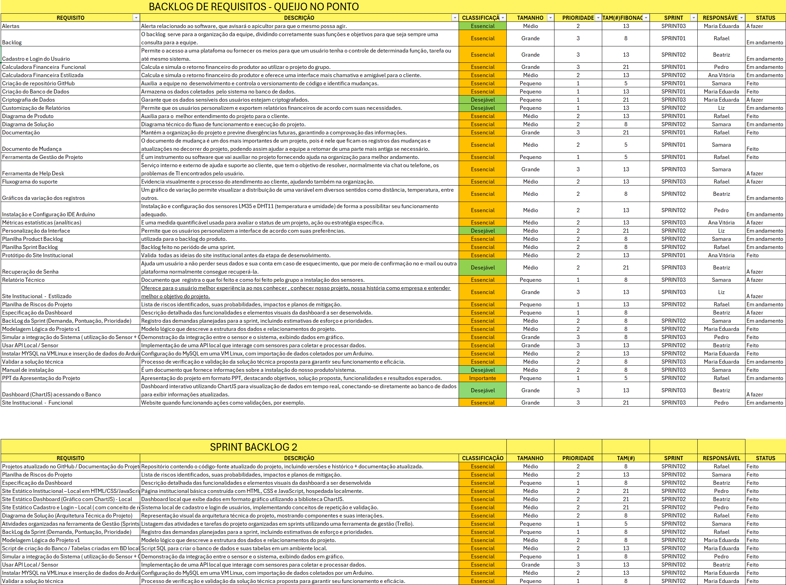

*Figura 2: Backlog contendo os requisitos completos do Projeto, com Sprint Backlog referente a Sprint 2 ‘Queijo no Ponto’*

*Figura 3: Diagrama de Visão de Negócio ‘Queijo no Ponto’*

*Figura 2. Diagrama de Visão de Negócio*

*Figura 2. Diagrama de Visão de Negócio 2*

* Figura 4: Diagrama de Solução Técnica ‘Queijo no Ponto’*

*Figura 5: Visão Geral da Metodologia Ágil Scrum e seus processos na ‘Queijo no Ponto’*

Referências

LIPA, Fernando. O fenômeno da maturação dos queijos. Milkpoint, 2021. Disponível em: <https://www.milkpoint.com.br/colunas/lipaufv/o-fenomeno-da-maturacao-dos-queijos->

226651/. Acesso em: 3 out. 2024.

QUEIJO COALHO BRASIL. Maturação de queijos. Disponível em: <https://www.queijocoalhobrasil.com/maturacao-de-queijos/>. Acesso em: 3 out. 2024.

FIBRAV. O que é a maturação do queijo. Disponível em: <https://fibrav.com.br/blog/o-que-e-a-maturacao-do-queijo/>. Acesso em: 3 out. 2024.

QUEIJOS NO BRASIL. Maturação de queijos. Disponível em: <https://queijosnobrasil.com.br/site/maturacao-de-queijos/>. Acesso em: 3 out. 2024.

EMBRAPA. Queijo Minas: tecnologia de fabricação. Capítulo 4. Disponível em: <https://ainfo.cnptia.embrapa.br/digital/bitstream/item/199140/1/cap-4-queijo-minas-p-55-a-70.pdf>. Acesso em: 3 out. 2024.

AGRICULTURA DO RIO GRANDE DO SUL. Cartilha de Boas Práticas de Fabricação: Queijo Serrano. Disponível em: <https://www.agricultura.rs.gov.br/upload/arquivos/202110/27161458-cartilha-bpf-queijo-serrano.pdf>. Acesso em: 3 out. 2024.

**SALAES, Gilson; RESENDE, Marcelo.** Influência da maturação sobre a qualidade de queijos artesanais. 2017. Disponível em: <https://www.agricultura.rs.gov.br/upload/arquivos/201709/13135456-influencia-da-maturacao-sobre-a-qualidade-de-queijos-artesanais-gilson-sales-marcelo-resende.pdf>. Acesso em: 03 out. 2024.